Virtio-Blk浅析

和virtio-network一样，virtio-blk驱动使用Virtio机制为Guest提供了一个高性能的块设备I/O的方法。我们这里看下virtio-blk的实现。

Linux中的块设备

在介绍virtio-blk之前，先科普下Linux内核中的块设备整体架构。

基本概念
Linux操作系统有三类主要的设备文件：
- 字符设备：以字节为单位进行顺序I/O操作的设备；
- 块设备：以块单位接收输入返回，对于I/O请求有对应的缓冲区，可以随机访问，块设备的访问位置必须能够在介质的不同区间前后移动。在块设备中，最小的可寻址单元是扇区，扇区的大小一般是2的整数倍，常见的大小为512个字节；
- 网络设备：提供网络数据通信服务。

这里主题讨论块设备。
- 扇区(Sectors)：任何块设备硬件对数据处理的基本单位。通常，1个扇区的大小为512byte。
- 块(Blocks)：由Linux制定对内核或文件系统等数据处理的基本单位。通常1个块由1个或多个扇区组成。

整体架构
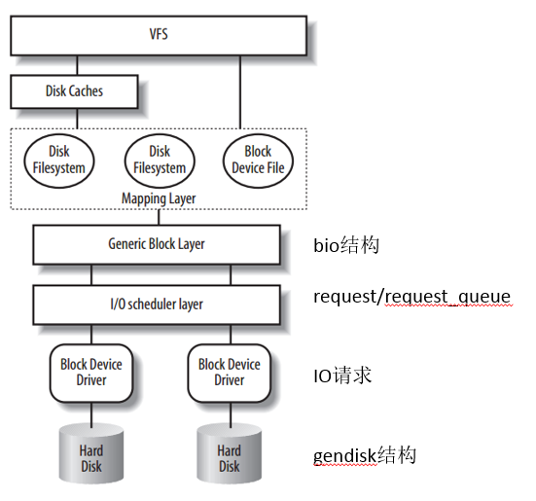
相关说明：
- 通用块层(Generic Block Layer)负责维持一个I/O请求在上层文件系统与底层物理磁盘之间的关系。在通用块层中，通常用一个bio结构体来对应一个I/O请求。
- 驱动对块设备的输入或输出(I/O)操作，都会向块设备发出一个请求，在驱动中用request结构体描述。但对于一些磁盘设备而言请求的速度很慢，这时候内核就提供一种队列的机制把这些I/O请求添加到队列中（即：请求队列），在驱动中用request_queue结构体描述。
- I/O调度层(I/O Scheduler Layer)的作用:在向块设备提交这些请求前内核会先执行请求的合并和排序预操作，以提高访问的效率，然后再由内核中的I/O调度程序子系统来负责提交 I/O 请求， 调度程序将磁盘资源分配给系统中所有挂起的块I/O请求，其工作是管理块设备的请求队列，决定队列中的请求的排列顺序以及什么时候派发请求到设备。
- 对于每一个独立的磁盘设备或者分区，Linux提供一个gendisk数据结构体，用于对底层物理磁盘进行访问。在gendisk中有一个硬件操作结构指针，为block_device_operations结构体。
当多个请求提交给块设备时，执行效率依赖于请求的顺序。如果所有的请求是同一个方向（如：写数据），执行效率是最大的。内核在调用块设备驱动程序例程处理请求之前，先收集I/O请求并将请求排序，然后将连续扇区操作的多个请求进行合并以提高执行效率，对I/O请求排序的算法称为电梯算法（elevator algorithm）。电梯算法在I/O调度层完成。内核提供了不同类型的电梯算法，电梯算法有：
- noop（实现简单的FIFO，基本的直接合并与排序）；
- anticipatory（延迟I/O请求，进行临界区的优化排序）；
- Deadline（针对anticipatory缺点进行改善，降低延迟时间）；
- Cfq（均匀分配I/O带宽，公平机制）。

数据结构
- 块设备对象结构block_device
内核用结构block_device实例代表一个块设备对象，如：整个硬盘或特定分区。如果该结构代表一个分区，则其成员bd_part指向设备的分区结构。如果该结构代表设备，则其成员bd_disk指向设备的通用硬盘结构gendisk
当用户打开块设备文件时，内核创建结构block_device实例，设备驱动程序还将创建结构gendisk实例，分配请求队列并注册结构block_device结构。
- 通用硬盘结构 gendisk
结构体gendisk代表了一个通用硬盘（generic hard disk）对象，它存储了一个硬盘的信息，包括请求队列、分区链表和块设备操作函数集等。块设备驱动程序分配结构gendisk实例，装载分区表，分配请求队列并填充结构的其他域。
支持分区的块驱动程序必须包含 头文件，并声明一个结构gendisk，内核还维护该结构实例的一个全局链表gendisk_head，通过函数add_gendisk、del_gendisk和get_gendisk维护该链表。
- 请求结构request
结构request代表了挂起的I/O请求，每个请求用一个结构request实例描述，存放在请求队列链表中，由电梯算法进行排序，每个请求包含1个或多个结构bio实例。
- 请求队列结构request_queue
每个块设备都有一个请求队列，每个请求队列单独执行I/O调度，请求队列是由请求结构实例链接成的双向链表，链表以及整个队列的信息用结构request_queue描述，称为请求队列对象结构或请求队列结构。它存放了关于挂起请求的信息以及管理请求队列（如：电梯算法）所需要的信息。结构成员request_fn是来自设备驱动程序的请求处理函数。
- Bio结构
通常1个bio对应1个I/O请求，IO调度算法可将连续的bio合并成1个请求。所以，1个请求可以包含多个bio。
bio为通用层的主要数据结构，既描述了磁盘的位置，又描述了内存的位置，是上层内核vfs与下层驱动的连接纽带。

总结
块设备的I/O操作方式与字符设备存在较大的不同，因而引入了
request_queue、request、bio等一系列数据结构。在整个块设备的I/O操作中，贯穿于始终的就是“请求”，字符设备的I/O操作则是直接进行访问，
为提高性能，块设备的I/O操作会进行排队和整合。
驱动的任务是处理请求，对请求的排队和整合由I/O调度算法解决，因此，块设备驱动的核心就是请求处理函数或“制造请求”函数。

virtio-blk

初始化
相关代码位于：drivers/block/virtio_blk.c
1  2  3  4  5  6  7  8  9  10  11  12  13  14  15  16  17  18  19  20  21  22  23  24  25  26  27  28  29  30  31  32  33  34  35 | static int __init init(void)  {  int error;  virtblk_wq = alloc_workqueue("virtio-blk", 0, 0);  if (!virtblk_wq)  return -ENOMEM;  major = register_blkdev(0, "virtblk");  if (major < 0) {  error = major;  goto out_destroy_workqueue;  }  error = register_virtio_driver(&virtio_blk);  if (error)  goto out_unregister_blkdev;  return 0;  out_unregister_blkdev:  unregister_blkdev(major, "virtblk");  out_destroy_workqueue:  destroy_workqueue(virtblk_wq);  return error;  }  ~~~  通过register_blkdev()向块设备层注册一个块设备，并同时通过register_virtio_driver向virtio层注册了virtio_blk driver。前面virtio分析中说到virtio设备层是一个PCI设备接口层。所以这里的virtio blk都是建立在pci接口之上的。  当Qemu启动Guest时指定了使用virtio blk设备时，virtio_blk结构中注册的probe函数会在启动过程中调用到来初始化virtio blk设备。具体的virtblk_probe()作用为：  - 分配struct virtio_blk结构，代表一个virtio blk设备  ~~~ bash  vdev->priv = vblk = kmalloc(sizeof(*vblk), GFP_KERNEL);
- 分配virtqueue，这里不同于virtio-net设备，只使用了一个virtqueue
1 | init_vq(vblk);
- 分配gendisk结构，代表了virtio blk物理磁盘
1 | vblk->disk = alloc_disk(1 << PART_BITS);
- 分配request_queue结构，从属于virtio-blk的gendisk结构下
1 | q = vblk->disk->queue = blk_mq_init_queue(&virtio_mq_reg, vblk);
对request的操作处理函数都在virtio_mq_reg结构的virtio_mq_ops中：
1  2  3  4  5  6  7 | static struct blk_mq_ops virtio_mq_ops = {  .queue_rq = virtio_queue_rq,  .map_queue = blk_mq_map_queue,  .alloc_hctx = blk_mq_alloc_single_hw_queue,  .free_hctx = blk_mq_free_single_hw_queue,  .complete = virtblk_request_done,  };
- request的存储区vbr初始化，结构依旧是scatter-list形式
1 | blk_mq_init_commands(q, virtblk_init_vbr, vblk);
内核中块I/O操作的基本容器由bio结构体表示，该结构体代表了正在现场的（活动的）以片段（segment）链表形式组织的块I/O操作。一个片段是一小块连续的内存缓冲区。这样的好处就是不需要保证单个缓冲区一定要连续。所以通过片段来描述缓冲区，即使一个缓冲区分散在内存的多个位置上，bio结构体也 能对内核保证I/O操作的执行，这样的就叫做聚散I/O.
- 分配virtio blk的磁盘名称
1 | virtblk_name_format("vd", index, vblk->disk->disk_name, DISK_NAME_LEN);
使用virtio_blk驱动的磁盘显示为“/dev/vda”，这不同于IDE硬盘的“/dev/hda”或者SATA硬盘的“/dev/sda”这样的显示标识。
- 完善disk信息，将virtio blk的disk信息注册至块设备层同一管理
1  2  3  4  5  6  7 | vblk->disk->major = major;  vblk->disk->first_minor = index_to_minor(index);  vblk->disk->private_data = vblk;  vblk->disk->fops = &virtblk_fops;  vblk->disk->driverfs_dev = &vdev->dev;  vblk->index = index;  add_disk(vblk->disk);
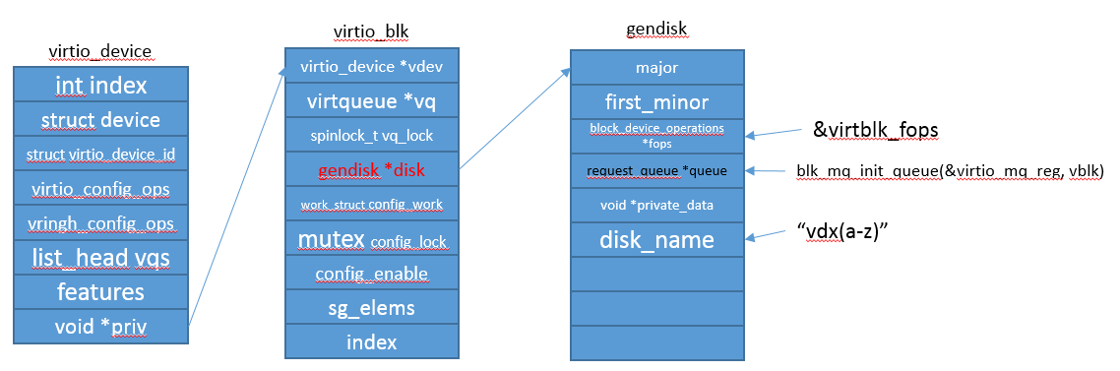

数据处理

后端—–>前端
virtio_blk结构体中的gendisk结构的request_queue队列接收block层的bio请求，按照request_queue队列默认处理过程，bio请求会在io调度层转化为request，然后进入request_queue队列，最后调用virtblk_request将request转化为vbr结构。
virtio_queue_rq() <---- 注册于request_queue结构的queue_rq成员
--->blk_rq_map_sg() <---- 将vbr填入scatter-list中
--->__virtblk_add_req()
--->virtqueue_add_sgs() <---- scatter-list成员入virtqueue的vring
--->virtqueue_kick <---- 通知前端
最后由Qemu接管处理。

前端—–>后端
Qemu处理过vdr后会将它加入到virtio_ring的request队列，并发一个中断给队列，队列的中断响应函数vring_interrupt调用队列的回调函数virtblk_done；
virtblk_done()
--->blk_mq_complete_request()
最后由request_queue注册的complete函数virtblk_request_done()处理，通过blk_mq_end_io()通告块设备层IO结束。

request生命周期的图示
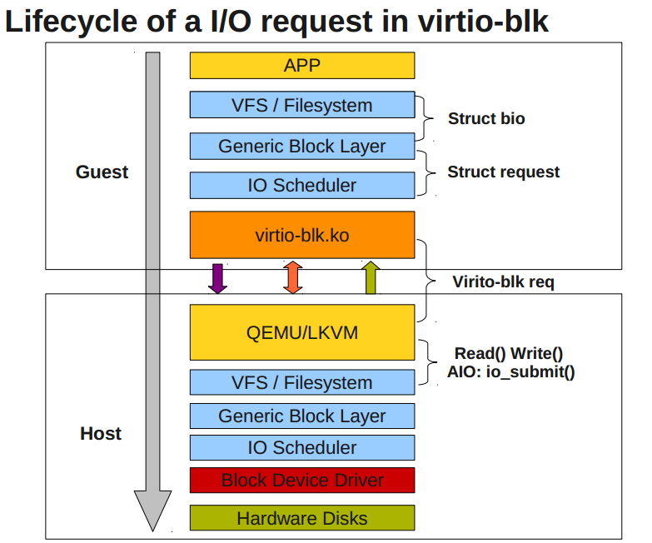

Virtio-Blk性能加速方案
在前面”virtio-blk浅析”一文中我们看到了virtio-blk设备的整体架构，其核心和virtio-net设备一样通过将针对磁盘操作的request命令放入virtqueue的vring中进行传输，由于要通过用户态程序的Qemu周转一次，再到host kernel层，性能有一定的损耗。为提升virtio-blk的性能，出现了两种方案。
- Bio-based virtio-blk
- vhost-blk
下面我们来看下这两种加速方案。
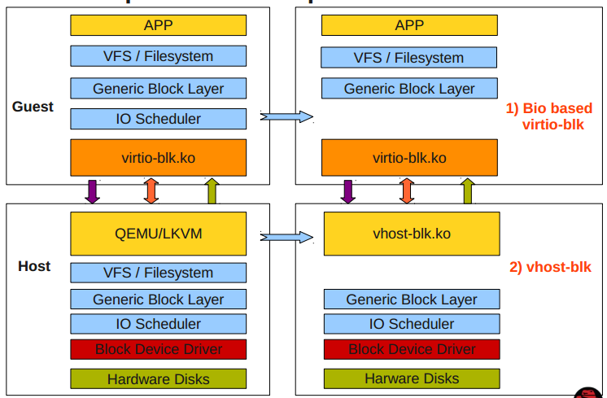

virtio-blk acceleration
在Linux3.15主线版本上还没有出现virtio-blk加速方案的代码。相关的代码在一个git@github.com:asias/linux.git blk.vhost-blk的分支上，由Red Hat的Asias He实现并托管在Github，大家可以通过这个命令下载：
1  2 | git clone git@github.com:asias/linux.git  git@github.com:asias/qemu.git blk.vhost-blk
一个是集成了加速方案的Linux kernel代码，一个是支持加速方案的Qemu代码。

Bio-based virtio-blk
代码位于： /drivers/block/virtio-blk.c
从如下层次图中可以看出，Bio-based加速方案通过在通用块设备层注册了make_request_fn()函数，具体实现为virtblk_make_request()，其将bio组成vbr结构，跳过了IO Scheduler层将命令写入了virtqueue的vring中的，进行kick。
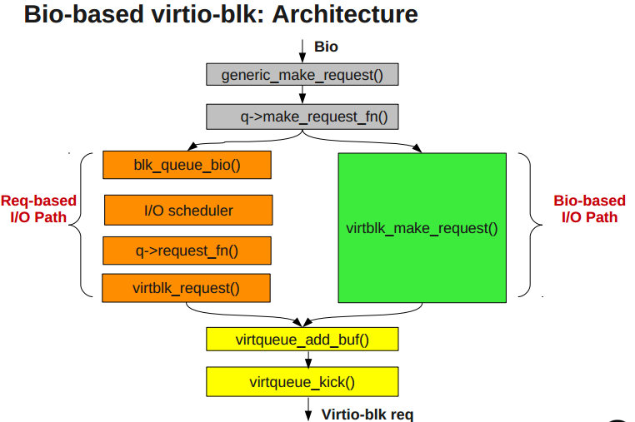
代码调用流程：
virtblk_make_request()
--->vbr = virtblk_alloc_req(vblk, GFP_NOIO);
--->virtblk_bio_send_data(vbr);
--->sg_set_buf()
--->virtblk_add_req()
--->virtqueue_add_buf()
--->virtqueue_kick()
而使用Bio-based virtio-blk机制需要通过命令modprobe virtio-blk use_bio = 1.
### Vhost-blk
类似于vhost-net，vhost-blk提供了virtio-blk在host kernel层的数据面加速。
代码位于： drivers/vhost/
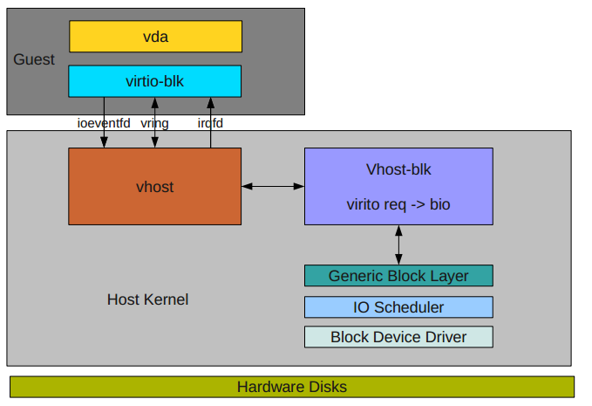
和virtio-net一样，vhost通过创建“vhost-pid”的内核线程来实现vring中数据的处理及Gust和Host的双向事件通知。

参考资料
- “2012-forum-virtio-blk-performance-improvement.pdf” — Asias He

